**บทที่ 4**

**การวิเคราะห์และออกแบบระบบ**

การวิเคราะห์ระบบ (Systems analysis) เป็นการศึกษาถึงปัญหาที่เกิดขึ้นในระบบงานปัจจุบัน โดยมีการศึกษาจากตัวอย่างและวิเคราะห์ระบบ โดยเครื่องมือที่ใช้ในการการวิเคราะห์ คือ ยูสเคส (Use Case) การพัฒนาโครงงานนี้ใช้เครื่องมือในการวิเคราะห์ระบบโดยจะเขียนเรียงลำดับเป็นข้อๆ ดังนี้

**4.1 การวิเคราะห์ระบบ**

เกมนักสืบนิยายภาพ (Visual Novel Detective Game) มีผู้ใช้งาน ได้แก่ ผู้เล่น (Player) ซึ่งความสามารถของการทำงาน มีรายละเอียดดังนี้

**ผู้เล่น(Player)**

1. สามารถเข้าเกม (Play)
2. สามารถออกจากเกม (Quit)
3. สามารถตั้งค่าเกมได้ (Setting)
4. สามารถเปิดประวัติคำพูดก่อนนั้นได้(History)
5. สามารถเซฟเกมได้(Save)
6. สามาถโหลดที่เซฟเกมมาได้(Load)

**4.2 ยูสเคสไดอะแกรม (Use Case Diagram)**

เป็นเทคนิคในการพัฒนาแบบหนึ่งที่รวบรวมไว้ในยูเอ็มแอล(UML)ยูสเคสเป็นไดอาแกรมที่แสดงความสัมพันธ์ระหว่าง แอคเตอร์ (Actors) และยูสเคส ภายในระบบ แบบจำลองยูสเคสประกอบไปด้วยยูสเคสไดอะแกรมตั้งแต่หนึ่งหรือมากกว่า รวมไปถึงเอกสารต่างๆ เช่น รายละเอียดต่างๆของยูสเคสและแอคเตอร์ที่ใช้ในระบบ วัตถุประสงค์หลักในการใช้งานยูสเคสก็เพื่อจะค้นหาความต้องการของระบบในระดับบนสุดจากมุมมองของผู้ใช้เป็นหลัก โดยไม่มีการเจาะลึกลงไปถึงรายละเอียดของวิธีการทางานภายในระบบ

ยูสเคสใช้ในการกำหนดเป้าหมายในรูปลำดับของการทำงานที่เกิดขึ้นระหว่างผู้ใช้ที่อยู่ภายนอกและระบบที่ต้องการพัฒนา ยูสเคสสามารถนาไปใช้ในหลายๆขั้นตอนของการพัฒนาระบบ เช่น การค้นหาความต้องการของระบบ การออกแบบ การทดสอบ ตลอดจนการสร้างเอกสารประกอบคู่มือการใช้ ยูสเคสประกอบไปด้วยกิจกรรมต่างๆที่เกิดขึ้นในระบบและมีผลโดยตรงกับผู้ใช้

การใช้ยูสเคสเพื่อกำหนดความต้องการของระบบจะเป็นการระบุว่าอะไรคือสิ่งที่ระบบต้องการ เพื่อตอบสนองความต้องการของผู้ใช้ที่อยู่ภายนอกระบบซึ่งในกรณีจะถูกเรียกว่า แอคเตอร์ การนำเสนอความต้องการของระบบผ่านยูสเคสไดอาแกรมเป็นการประยุกต์แนวคิดที่เกี่ยวข้องกับความสัมพันธ์และการทางานของระบบภายในแบบจาลองโดยตรง นอกจากนั้นแล้วยูสเคสยังประกอบไปด้วยรายละเอียดต่างๆ

**ผู้เล่น(Player)**

**รูปที่ 4.1** แสดงยูสเคสไดอะแกรมระบบเกมของผู้เล่น (Player)

**4.2.1 ยูสเคสนาราทิฟ (Use Case Narrative)**

คือตารางที่แสดงขั้นตอนที่เป็นหัวใจสำคัญของกระบวนการยูสเคสซึ่งแสดงรายละเอียดการทางานของลำดับเหตุการณ์ โดยนักออกแบบจะต้องใช้ภาษาที่ผู้ใช้เข้าใจ ในการกาหนดรายละเอียด การเรียงลำดับของเหตุการณ์ ยึดติดกับสิ่งที่จะสามารถเกิดขึ้นได้ ที่เป็นไปได้ตามแผนการไม่รวมข้อยกเว้น (Exceptions) หรือทางเลือกใดๆ (Alternative)

**ตารางที่ 4.1** แสดงรายละเอียดของยูสเคส Play

|  |  |
| --- | --- |
| ชื่อยูสเคส | Play |
| วัตถุประสงค์ | เพื่อเริ่มเกม |
| รายละเอียด | เมื่อผู้เล่นทำการกดปุ่ม Play จะเข้าสู่หน้าเล่นเกมโดยอัตโนมัติ |
| แอคเตอร์ | ผู้เล่น (Player) |
| ยูสเคสที่เกิดขึ้นก่อน | - |
| ยูสเคสที่เกิดขึ้นหลัง | - |
| ขั้นตอนการทำงานหลัก | 1. ผู้เล่นกดปุ่ม Play 2. ระบบโหลดเข้าสู่หน้าเกม 3. ผู้เล่นเริ่มเล่นเกมได้ |
| ขั้นตอนการทำงานเมื่อผิดพลาด | - |
| เงื่อนไขก่อนการทำงาน | ผู้เล่นทำการกดปุ่ม Play |
| เงื่อนไขหลังการทำงาน | ระบบทำการโหลดฉาก |

**ตารางที่ 4.2** แสดงรายละเอียดของยูสเคส Quit

|  |  |
| --- | --- |
| ชื่อยูสเคส | Quit |
| วัตถุประสงค์ | เพื่อออกจากเกม |
| รายละเอียด | เมื่อผู้เล่นทำการกดปุ่ม Quit จะออกจากหน้าเล่นเกมโดยอัตโนมัติ |
| แอคเตอร์ | ผู้เล่น (Player) |
| ยูสเคสที่เกิดขึ้นก่อน | - |
| ยูสเคสที่เกิดขึ้นหลัง | - |
| ขั้นตอนการทำงานหลัก | 1. ผู้เล่นกดปุ่ม Quit 2. ออกจากระบบเกม |
| ขั้นตอนการทำงานเมื่อผิดพลาด | - |
| เงื่อนไขก่อนการทำงาน | ผู้เล่นทำการกดปุ่ม Quit |
| เงื่อนไขหลังการทำงาน | ออกจากระบบ |

**ตารางที่ 4.3** แสดงรายละเอียดของยูสเคส Setting

|  |  |
| --- | --- |
| ชื่อยูสเคส | Setting |
| วัตถุประสงค์ | เพื่อตั้งค่าความเร็วอ่านอัตโนมัติโดยเพิ่ม/ลดระดับความเร็วอ่านอัตโนมัติภายในเกม |
| รายละเอียด | ผู้เล่นต้องการเพิ่ม/ลดระดับความเร็วอ่านข้อความอัตโนมัติภายในเกม ให้กดปุ่ม Settingแล้วเลื่อนแถบระดับความเร็วอ่านไปทางซ้าย/ขวา ตามที่ต้องการ |
| แอคเตอร์ | ผู้เล่น (Player) |
| ยูสเคสที่เกิดขึ้นก่อน | - |
| ยูสเคสที่เกิดขึ้นหลัง | - |
| ขั้นตอนการทำงานหลัก | 1. ผู้เล่นกดปุ่ม Setting 2. ผู้เล่นทำการเลื่อนแถบระดับความเร็วอ่านอัตโนมัติไปทางซ้าย/ขวา ตามที่ต้องการ 3. ระดับความเร็วอ่านอัตโนมัติภายในเกมเปลี่ยนไปตามความต้องการของผู้เล่น |
| ขั้นตอนการทำงานเมื่อผิดพลาด | - |
| เงื่อนไขก่อนการทำงาน | ผู้เล่นทำการกดปุ่ม Setting |
| เงื่อนไขหลังการทำงาน | ระบบแสดงหน้าการตั้งค่าเสียงภายในเกม |

**ตารางที่ 4.4** แสดงรายละเอียดของยูสเคส History

|  |  |
| --- | --- |
| ชื่อยูสเคส | History |
| วัตถุประสงค์ | เพื่อดูประวัติบทสนทนาก่อนหน้านั้น |
| รายละเอียด | ผู้เล่นต้องการดูประวัติบทสนทนาภายในเกมก่อนหน้านั้น ให้กดปุ่ม History เพื่อดูประวัติบทสนทนาก่อนหน้านั้น |
| แอคเตอร์ | ผู้เล่น (Player) |
| ยูสเคสที่เกิดขึ้นก่อน | - |
| ยูสเคสที่เกิดขึ้นหลัง | - |
| ขั้นตอนการทำงานหลัก | 1. ผู้เล่นกดปุ่ม History 2. เข้าสู่หน้าประวัติบทสนทนาก่อนหน้านั้น |
| ขั้นตอนการทำงานเมื่อผิดพลาด | - |
| เงื่อนไขก่อนการทำงาน | ผู้เล่นทำการกดปุ่ม History |
| เงื่อนไขหลังการทำงาน | เข้าสู่หน้าประวัติบทสนทนาก่อนหน้านั้น |

**ตารางที่ 4.5** แสดงรายละเอียดของยูสเคส Save

|  |  |
| --- | --- |
| ชื่อยูสเคส | Save |
| วัตถุประสงค์ | เพื่อบันทึกเกมฉากที่ต้องการไว้ได้ |
| รายละเอียด | ผู้เล่นทำการกดปุ่ม Save จะเข้าสู่หน้าที่บันทึกไว้แล้วเลือกบันทึกตามต้องการที่ไว้ |
| แอคเตอร์ | ผู้เล่น (Player) |
| ยูสเคสที่เกิดขึ้นก่อน | - |
| ยูสเคสที่เกิดขึ้นหลัง | - |
| ขั้นตอนการทำงานหลัก | 1. ผู้เล่นกดปุ่ม Save 2. เข้าสู่หน้าบันทึก 3. ผู้เล่นเลือกช่องบันทึกตามต้องการ |
| ขั้นตอนการทำงานเมื่อผิดพลาด | - |
| เงื่อนไขก่อนการทำงาน | ผู้เล่นทำการกดปุ่ม Save |
| เงื่อนไขหลังการทำงาน | ระบบโหลดช่องบันทึกที่เลือกไว้ |

**ตารางที่ 4.6** แสดงรายละเอียดของยูสเคส Load

|  |  |
| --- | --- |
| ชื่อยูสเคส | Load |
| วัตถุประสงค์ | เพื่อเล่นเกมต่อที่บันทึกไว้ได้ |
| รายละเอียด | ผู้เล่นทำการกดปุ่ม Load จะเข้าสู่หน้าที่บันทึกไว้แล้วเลือกบันทึกตามต้องการที่ไว้ |
| แอคเตอร์ | ผู้เล่น (Player) |
| ยูสเคสที่เกิดขึ้นก่อน | - |
| ยูสเคสที่เกิดขึ้นหลัง | - |
| ขั้นตอนการทำงานหลัก | 1. ผู้เล่นกดปุ่ม Load 2. เข้าสู่หน้าเลือกที่บันทึกไว้ 3. ผู้เล่นเลือกในบันทึกไว้ 4. ระบบโหลดเข้าสู่เกมที่เล่นค้างเอาไว้ในด่านนั้น 5. ผู้เล่นเริ่มเล่นเกม |
| ขั้นตอนการทำงานเมื่อผิดพลาด | - |
| เงื่อนไขก่อนการทำงาน | ผู้เล่นทำการกดปุ่มเลือกในบันทึกไว้ภายในหน้าที่บันทึก |
| เงื่อนไขหลังการทำงาน | ระบบทำการเข้าสู่ฉากที่บันทึกเล่นที่เลือกไว้ |

**4.2.2 ยูสเคสซีเควน (Use Case Sequence)**

เป็นแผนผังการทำงานที่ประกอบไปด้วยคลาส (Class) หรือวัตถุ (Object) เส้นประที่ใช้เพื่อแสดงลำดับเวลา และเส้นที่ใช้เพื่อแสดงกิจกรรมที่เกิดขึ้นจากคลาสหรือวัตถุในแผนผังการทำงานภายใน Sequence Diagram จะใช้สี่เหลี่ยมแทนเสมือนคลาสและวัตถุโดยภายในจะมีชื่อของคลาสหรือวัตถุประกอบอยู่ในรูปแบบ {Object}: Class

**4.2.2.1 การพัฒนาทักษะรวบรวมข้อมูลจากวัตถุพยาน**

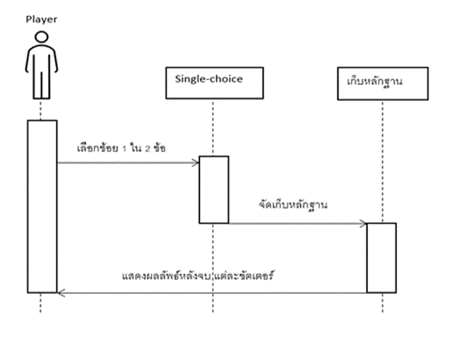

**รูปที่ 4.2** แสดงยูสเคสซีเควนการพัฒนาทักษะรวบรวมข้อมูลจากวัตถุพยาน

**4.2.2.2 การพัฒนาทักษะรวบรวมข้อมูลจาก****สื่อสารระหว่างบุคคลต้องสงสัย**

**รูปที่ 4.3** แสดงยูสเคสซีเควนการพัฒนาทักษะจากสื่อสารระหว่างบุคคลต้องสงสัย

**4.2.2.3 การพัฒนาทักษะการระบุคนร้าย**

**รูปที่ 4.4** แสดงยูสเคสซีเควนการระบุคนร้าย

**4.3 การออกแบบเกม**

**1. เรื่องราวของเกม (Story)**

เรื่องราวตรงส่วนนี้นั้น จะเป็นเรื่องราวที่ผ่านการสรุปมาจากเนื้อเรื่องทั้งหมดของตัวเกม

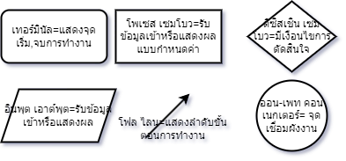**1.1อธิบายเนื้อเรื่องในรูปแบบ Flowchart**

**รูปที่ 4.5** อธิบายความหมายของสัญลักษณ์

**รูปที่ 4.6** ลำดับการทำงานของเนื้อเรื่องตอนแรก

**รูปที่ 4.7** ลำดับการทำงานของเนื้อเรื่องตอนสอง

**รูปที่ 4.8** ลำดับการทำงานของเนื้อเรื่องตอนสาม

**1.3 อธิบายเนื้อเรื่องในรูปแบบย่อความ**

เกี่ยวกับผู้เคราะห์ร้ายที่โดนผู้อื่น ทำร้ายร่างกายโดยไม่ได้ตั้งใจ แต่ไม่รับผิดชอบต่อการกระทำนั้น ทำให้ผู้เคราะห์ร้ายโกรธแค้นที่ชีวิตของตนเองถูกทำลายลง(ผู้ร้ายโดนรถหรูเฉี่ยวชน จนเป็นเหตุให้สมองเสียหายบางส่วน ทำให้ลิ้นไม่สามารถรับรสได้ โดยหมอบอกว่าเกิดจากสมองได้รับการสั่นสะเทือนที่รุนแรงบวกกับความเครียด ทำให้ความฝันของผู้ร้ายต้องจบลง)

จนเป็นเหตุ ให้ก่อเหตุฆาตกรรมเพื่อล้างแค้น โดยผู้ร้ายได้เกิดไอเดียจาก เพื่อนของคนที่ทำร้ายผู้ร้ายที่ชอบเล่นไพ่ประจำ เลยนำเลขบนไพ่มาเป็นลำดับในการฆ่า โดยจะทึ้งสัญลักษณ์บนไพ่ไว้ด้วย เพื่อเป็นการโยนความผิดให้กับเพื่อนของคนที่ทำร้ายผู้ร้ายที่ชอบเล่นไพ่ประจำ โดยจะมีการฆ่าที่ไม่ถึงตายกับตายแน่ๆ

โดยผู้เล่นจะได้รับบทเป็นนักสืบของทางการ และมีคู่หู1คน ที่ได้รับการติดต่อจากสำนักงาน เมื่อทำการรับโทรศัพท์ที่โทรเข้ามา ก็จะเป็นการรับเรื่องที่จะต้องสืบสวน อนึ่งคดีนี้เป็นคดีต่อเนื่อง มีผู้บาดเจ็บไปแล้ว2คน ซึ่งสัญลักษณ์ที่เจอในที่เกิดเหตุ คือดาบ ของคิง และ ดอกไม้สีขาวที่เป็นของ ควีน ผู้เล่นไปเริ่มสืบในคดีที่แรกและสอง หลังจากที่เสร็จการสืบคดีที่ 2 ก็ทำให้รู้ว่าเหตุคดีที่2 คือคดีที่พยายามฆ่าแต่ทำไม่สำเร็จ ผู้เล่นกับคู่หู่ก็จะค้นหาคนที่เกี่ยวข้องกับ เจ้าของร้านอาหารฝรั่งเศส ที่โดนผู้ร้ายหมายปองชีวิตของตนเองและคนใกล้ชิดรอบตัว (จากการรวบรวมหลักฐานทั้งหมด และเหตุการณ์ที่เกิดขึ้น นักสืบสามารถสรุปได้ว่า คนที่โดนทำร้ายคือคนใกล้ตัว ของเจ้าของร้านอาหารฝรั่งเศษ และในตอนนั้นที่นึกชื่อขึ้นได้ คือพ่อครัวเชฟชื่อดัง)

ในที่สุด ก็ได้เจอคนใกล้ตัวของ เจ้าของร้านอาหารฝรั่งเศส ที่มีสัญลักษณ์ คือ แจ็ค ซึ่งเป็นพ่อครัวเชฟชื่อดัง(หลักฐานในที่เกิดเหตุเป็นสัญลักษณ์อินฟินิตี้) ที่กำลังพักอยู่ที่บ้านของตน เนื่องจากร้านปิด(ที่ปิดเกิดจากมีคนโดนวางยาในร้าน) ผู้เล่นกับตำรวจก็ได้ตามไปหาพ่อครัวที่บ้านของพ่อครัวเชฟชื่อดังเพื่อปกป้องการหมายปองชีวิตและอธิบายสถานการณ์ให้ฟัง แต่สุดท้ายก็ได้เกิดเหตุฆาตรกรรม

(ผู้ร้ายใช้วิธีขว้างหินใส่กระจก และรอให้เจ้าของบ้านเปิดประตูออกมา และยิงลูกธนูใส่)

ทำให้พ่อครัวเซฟชื่อดังได้รับบาดเจ็บ ผู้เล่นที่อยู่ในที่เกิดเหตุ พยามไล่ตามคนร้ายแต่ตามไม่ทัน

ผู้เล่นก็เลยกลับไปยังที่เกิดเหตุ ค้นหาหลักฐานเพิ่ม ส่วนผู้บาดเจ็บได้ไปนอนรักษาตัวที่โรงพยาบาล ซึ่งนับเป็นคดีที่3

หลังจากเกิดเหตุของพ่อครัวเชฟชื่อดัง ผู้เล่นก็ได้ทราบข่าวเกี่ยวกับวันฉลองที่ควาเรียมใต้ทะเลจะเปิดให้บริการ โดยที่เจ้าของอควาเรียมได้ให้เลขา(โดนสวมรอยโดยคนร้าย)เป็นคนไปโทรชวนเป้าหมายมา คนที่โดนชวนเชิญและ นักสืบกับตำรวจ ก็ได้ไปเจอกันที่น่าทางเข้าอควาเรียม และทางตำรวจก็ได้อธิบายสถานการณ์ให้ฟัง แล้วก็เข้าไปในงานพร้อมกันในงานเปิดตัวอควาเรียม ก็ได้คนที่มีสัญลักษณ์เลขบนไพ่ครบทุกคนตั้งแต่ เลข1-8(เลข10โดนเก็บไปก่อนหน้านี้แล้ว เลข9 เจ้าของอควาเรียมโดนฆ่า ถ่วงน้ำในตู้ปลา) เมื่อลงมาที่ใต้น้ำกันแล้ว ก็รวมตัวคุยกัน และเห็นศพเจ้าของอควาเรียมลอยในตู้ปลา ซึ้งบนเสื้อมีไพ่เลย9อยู่ ทุกคนเลยรีบแยกย้ายไปตรวจสอบสถานที่เพื่อหาทางออก แต่ก็เกิดเหตุการณ์ไม่คาดฝันขึ้นในห้องเก็บไวน์ มีหน้าไม้ซ่อนอยู่ด้านหลังขวดไวน์ นักสืบสังเกตุเห็น เลยร้องตะโกนเตือน ทำให้เลข 8 รอดอย่างชิวเชียด นักสืบไปตรวจสอบ ก็พบกับไพ่เลข8ที่อยู่กับหน้าไม้ หลังจากที่มารวมตัวกันตรงหน้าห้องโถงก็มาคุยกันถึงเหตุการณ์ที่เกิดขึ้น และถามแต่ล่ะคนว่าไปเคยทำอะไรไม่ดีไว้รึเปล่า ก่อนจะเกิดเหตุการณ์นี้ขึ้น ซึ้งมีทั้งคนที่ตอบแบบชิลๆกับเลิ่กลั่ก หลังจากนั้นก็แยกย้ายกันไปตรวจสอบอีกรอบ นักสืบสังเกตุเห็นเลข8ที่เป็นซอมเมอลิเยร์ นำพริกป่นมาชิม ก็เข้าไปพูดคุยด้วย และหยิบน้ำมาดื่ม หลังจากนักสืบกลับมาห้องโถง ก็เกิดเหตุการณ์ไฟดับขึ้น

ผู้หญิงเลข7 ที่มีเล็บเรืองแสงก็ถูกฆ่าด้วยมีดจากด้านหลัง(น้ำยาทาเล็บเจ้าของอคาเรียมส่งให้เป็นของขวัญ) หลังจากไฟติดผู้เล่นก็ได้ตรวจสอบศพกับชายกางเกงของทุกคน เพราะคนร้ายได้เตะกระป๋องน้ำที่นักสืบวางไว้ที่พื้น

ผู้เล่นที่ได้เจอคนร้ายพร้อมหลักฐานมัดตัว กำลังจะพูดเรื่องการไขคดี ก็เกิดเหตุการระเบิดใต้น้ำซึ่งเป็นฝีมือของคนร้าย ก็มีไพ่เลข 6,5 และ 4 ลอยขึ้นมา ซึ้งเป็นการ หวังฆ่าทีเดียว3คน หลังจากที่ออกมาจากอควาเลี่ยมได้ เลข4ก็ไม่มีสติ เลข8เลยอาสาcprปั้มหัวใจให้ แต่ถูกผู้เล่นหยุดไว้ก่อนเพื่อไขคดี และให้คู่หูไปcprแทน พร้อมไขคดีว่าคนร้ายเป็นใคร พร้อมอธิบายและเหตุผลที่ทำรวมไปถึงหลักฐาน

(ผู้เล่นจะเป็นคนเลือกว่าใครเป็นคนร้ายในตอนสุดท้าย) ซึ่งเป็นเลขไพ่ที่เหลือตั้งแต่1-3

(ถ้าผู้เล่นเลือกถูกเหตุการณ์จะได้รับการแก้ไขให้ดีขึ้น ถ้าเลือกผิดเหตุการณจะแย่ลง)

/เลือกถูก/ ทำให้ เลข 8 ที่ถูกคนอื่นรู้ว่าตนเองเป็นคนร้ายแล้ว ก็ได้จับเลข 2เป็นตัวประกันพร้อมเอามีดจี้คอและเฉลยเหตุผลที่ฆ่า

สุดท้ายผู้เล่นก็ได้ยิง เลข 2 ที่ขาทำให้คนร้ายไม่มีตัวประกัน คู่หู่เลยเข้าไปจับคนร้ายได้

/เลือกผิด/ อาจทำให้จับคนร้ายไม่ได้และทุกคนก็เข้าใจผิดว่าคนร้ายเป็นเลข10 ที่ยังหาตัวไม่เจอ หรือจับได้แต่มีคนตายเพิ่ม ซึ้งเป็นบทสรุปทีไม่ดี

**2.ชนิดของเกม**

Visual Novels 2D ด้วย Ren’py

**3. รูปแบบการเล่น**

ตีวเลือกช้อยคำถามที่ผู้เล่นที่เป็นนักสืบจะต้องตอบนั้น จะเกิดจากการดำเนินเนื้อเรื่อง ที่ถึงจุดๆหนึ่งผู้เล่นจะเลือกดำเนินเนื้อเรื่องไปในทิศทางไหนในฉากนี้

จะเป็นฉากที่นักสืบและผู้ช่วยนักสืบออกมาค้นหาหลักฐานเพิ่มเติมในคดีแรก ที่เกิดในสวนสาธารณะ

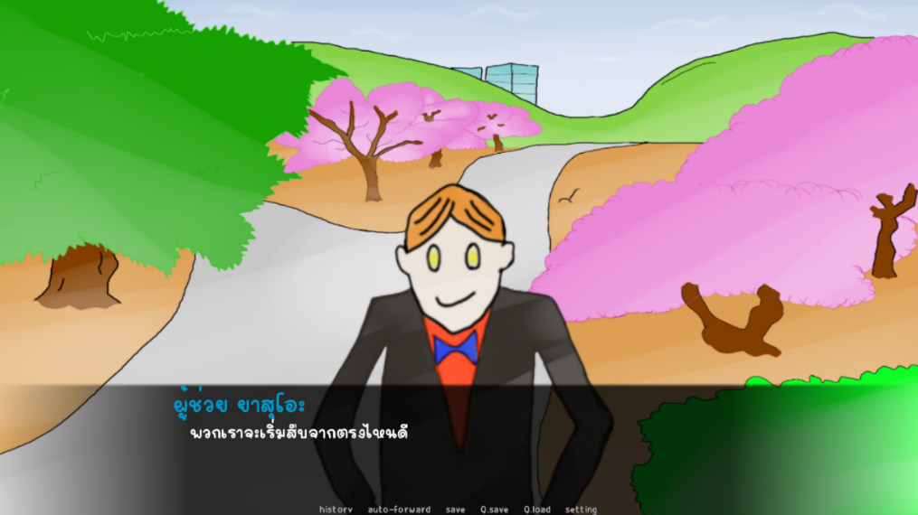

**รูปที่ 4.9** ฉากผู้ช่วยนักสืบขอแนะนำสถานที่สืบหาหลักฐาน

เมื่อดำเนินเนื้อเรื่องไปเรื่อยๆ จะสังเกตว่าในเนื้อเรื่องจะปรากฏคำใบ้สถานที่ ที่น่าจะมีหลักฐานอยู่ซ่อนอยู่

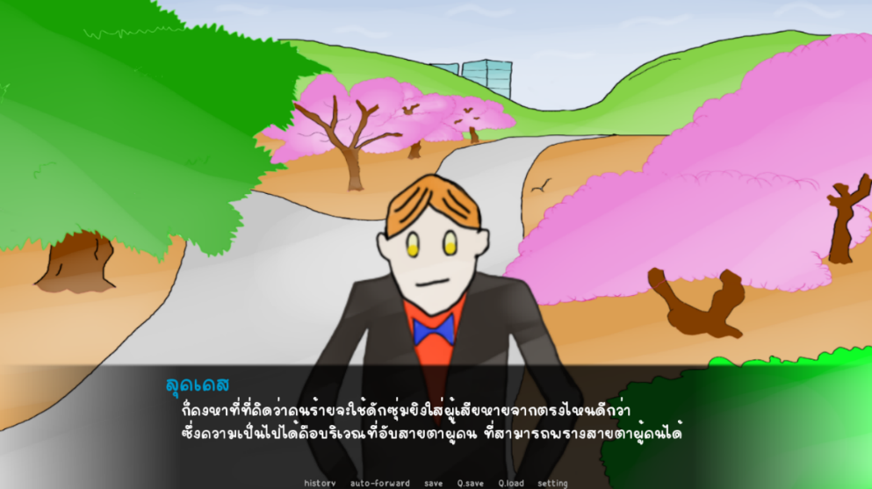

**รูปที่ 4.10** ตัวอย่างการบอกใบ้

ถ้าผู้เล่นเข้าใจในคำใบ้ก็จะทำให้เลือกสถานที่ถูก

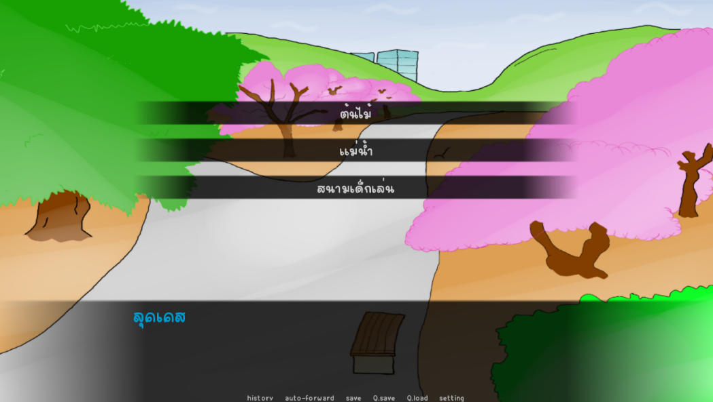

**รูปที่ 4.11** ตัวอย่างการเลือกช้อย

แต่ถ้ายังไม่เจอหลักฐาน ก็สามารถวนกลับมาหาหลักฐานในสถานที่นี้ได้จนกว่าจะเลือกดำเนินเนื้อเรื่องต่อ

**4. ตัวละคร**

ตัวละครหลัก 2 คนคือนักสืบเป็นตัวละครที่ผู้เล่นสามารถควบคุมการเปลี่ยนแปลงดำเนินเหตุการณ์ที่เกิดขึ้นและผู้ช่วยนักสืบที่ค่อยช่วยผู้เล่นที่เป็นนักสืบในการสืบสวนคดี

**5. ฉาก**

ฉากที่มีดำเนินเรื่องหลักแบ่งเป็น 4 ฉาก ดังนี้

1. ฉากสำนักงานสืบสวน

2. ฉากสวนสาธารณะ

3. ฉากอควาเรียม

4. ฉากร้านอาหารฝรั่งเศส

**4.4 การออกแบบและการแสดงผล**

การออกแบบการแสดงผล จะมีหลายส่วนที่ได้ออกแบบ ได้แก่ ตัวละครและฉากโดยใช้โปรแกรม Sai2 เป็นภาพวาดออกแบบ เมื่อวาดเรียบร้อยแล้วจะเข้าไปสู้ไฟล์ของRen’py ที่ Game จากImages เพื่อนำไปใช้เขียนโปรแกรมแสดงภาพใน Ren’py

**การออกแบบตัวละคร**

ในการออกแบบตัวละคร คณะผู้จัดทำได้อ้างอิงโครงสร้าง จากเรื่องโคนัน ตอน คดีฆาตกรรมไพ่ปริศนา แต่มีการดัดแปลงเนื้อเรื่องตรงส่วนตัวละครเกือบทั้งหมด เพื่อให้เหมาะสมกับการทำเป็นเกมแนววิชวลโนเวลมากขึ้น โดยตัวละครหลัก จะมีผู้เล่นที่รับบทเป็นนักสืบ และผู้ช่วยนักสืบ ที่จะมาช่วยผู้เล่นในการไขคดี ในขั้นตอนแรกของการออกแบบตัวละครนั้น ทางผู้ทำคำนึงถึงความลึกลับและความน่ารักของตัวละคร จึงวาดออกแบบไปในแนวจิบิลายเส้นแหลมตาโต โดยจะเริ่มจากการร่างเงาเส้นของร่างกายทีละส่วน จากนั้นจึงทำการตัดเส้นทีละส่วน โดยตัวละครจะมีการแสดงอารมณ์ด้วยกันอยู่4แบบ ให้สังเกตจากลักษณะของปากและสีลูกตาของตัวละคร คือ หน้าเฉยเมย ลักษณะจะเป็นปากที่ราบเรียบไม่แสดงอารมณ์ใดๆสีลูกตาเป็นปกติ หน้ายิ้มลักษณะจะเป็นปากที่ยิ้มขึ้นมาแต่จะไม่ยิ้มกว้างมาก แสดงอารมณ์สุขใจเมื่อบทสนทนาราบรื่นไม่ติดขัดสีลูกตาเป็นปกติ หน้าบึ้งลักษณะจะเป็นปากที่บึงตึงเหมือนยิ้มกลับด้าน แสดงอารมณ์ที่ไม่ถูกใจหรือไม่เป็นตามที่คิดไว้ สีลูกตาเป็นสีแดง แสดงถึงความโกรธ หน้าแสยะยิ้ม ลักษณะจะเป็นปากที่ยิ้มขึ้นมาครึ่งหนึ่งหรือยิ้มกว้าง แสดงอารมณ์ดีใจสุดขีดเมื่อบรรลุเป้าหมายหรือมีความสุขสีลูกตาเป็นปกติ

รูปภาพประกอบด้วย ร่าง, ศิลปะการใช้เส้น, การวาดภาพ, ศิลปะเด็ก

คำอธิบายที่สร้างโดยอัตโนมัติ

**รูปที่ 4.12** ขั้นตอนการออกแบบตัวละคร

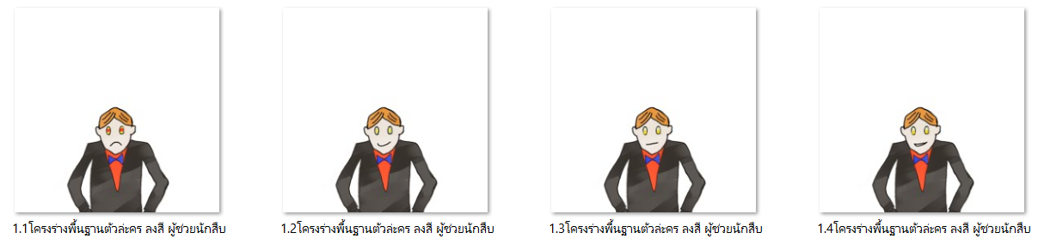

**รูปที่ 4.13** ตัวละคร ผู้ช่วยนักสืบ

รูปภาพประกอบด้วย ร่าง, ศิลปะ

คำอธิบายที่สร้างโดยอัตโนมัติ

**รูปที่ 4.14** ตัวละคร จิตรกร

รูปภาพประกอบด้วย ภาพหน้าจอ

คำอธิบายที่สร้างโดยอัตโนมัติ

**รูปที่** **4.15** ตัวละคร ผู้ช่วยเชฟ

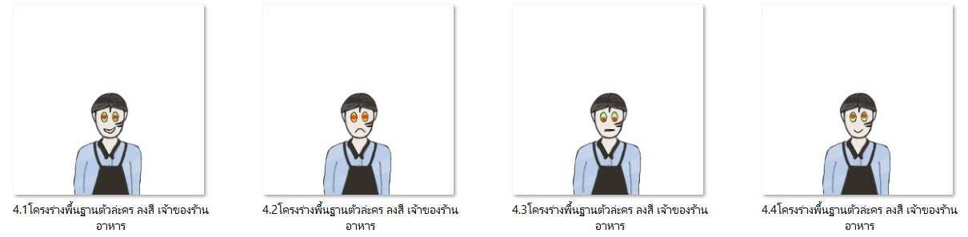

**รูปที่ 4.16** ตัวละคร เจ้าของร้านอาหาร

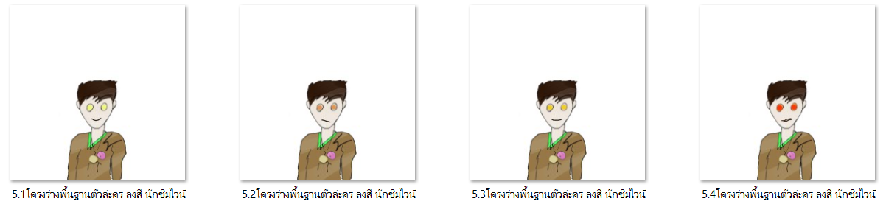

**รูปที่ 4.17** ตัวละคร นักชิมไวน์

รูปภาพประกอบด้วย ขวดแก้ว, ขวด

คำอธิบายที่สร้างโดยอัตโนมัติ

**รูปที่ 4.18** ตัวละคร สารวัตรตำรวจ

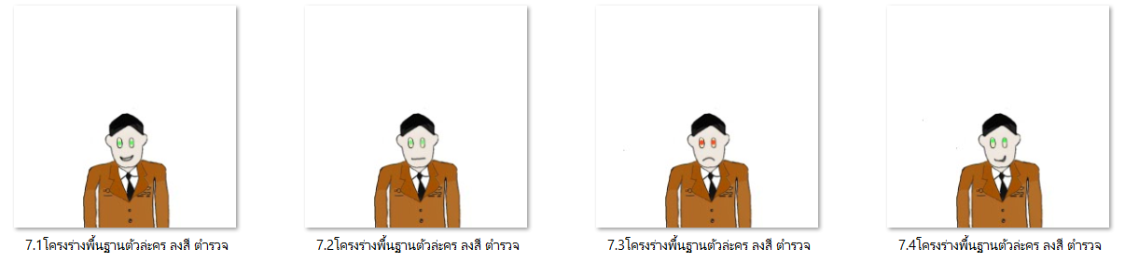

**รูปที่ 4.19** ตัวละคร ตำรวจ

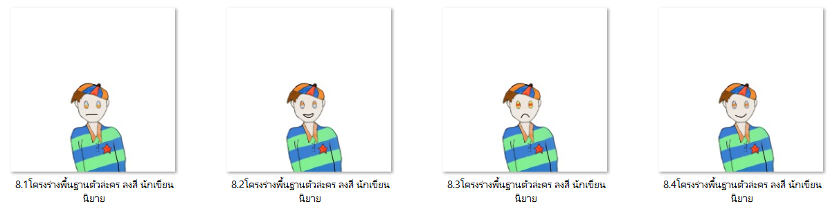

**รูปที่ 4.20** ตัวละคร นักเขียนนิยาย

รูปภาพประกอบด้วย การ์ตูน, ภาพหน้าจอ, ใบหน้าของมนุษย์

คำอธิบายที่สร้างโดยอัตโนมัติ

**รูปที่ 4.21** ตัวละคร นักวิจารณ์อาหาร

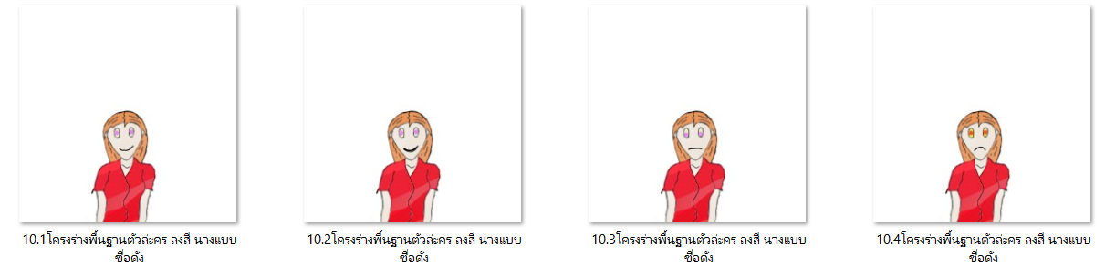

**รูปที่ 4.22** ตัวละคร นางแบบชื่อดัง

รูปภาพประกอบด้วย ภาพหน้าจอ

คำอธิบายที่สร้างโดยอัตโนมัติ

**รูปที่ 4.23** ตัวละคร หัวหน้าเชฟ

รูปภาพประกอบด้วย ภาพหน้าจอ, การ์ตูน

คำอธิบายที่สร้างโดยอัตโนมัติ

**รูปที่ 4.24** ตัวละคร ตากล้องชื่อดัง

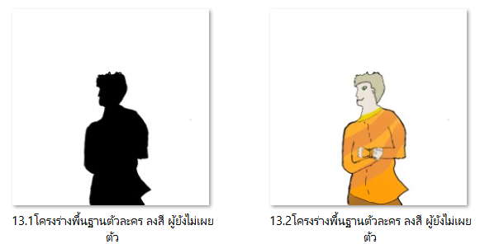

**รูปที่ 4.25** ตัวละคร ผู้ยังไม่เผยตัว

**การออกแบบวัตถุหลักฐาน**

ในการออกแบบวัตถุหลักฐานในเนื้อเรื่อง คณะผู้จัดทำได้อ้างอิงตามเนื้อเรื่องที่ผ่านการดัดแปลงมาทำในรูปแบบเป็นเกมแล้ว ตามเนื้อเรื่องผู้เล่นจะต้องค้นหาหลักฐานส่วนนึงมาใช้ในการปลดล็อกเงื่อนไขพิเศษ และหลักฐานอีกส่วนนึงที่ผู้เล่นจะได้รับจากการดำเนินเนื้อเรื่องและตอบช้อยถูก

รูปภาพประกอบด้วย ข้อความ, ออกแบบ

คำอธิบายที่สร้างโดยอัตโนมัติ

**รูปที่ 4.26** วัตถุพยานหลักฐาน

**การออกแบบฉากและคัตซีน**

ในการออกแบบฉากและคัตซีน คณะผู้จัดทำได้อ้างอิงโครงสร้าง จากเรื่องโคนัน ตอน คดีฆาตกรรมไพ่ปริศนา โดยได้ดัดแปลงเนื้อเรื่องบางส่วน ให้เหมาะสมกับการทำเป็นเกมแนววิชวลโนเวลมากขึ้น แต่ยังคงคอนเซ็ปต์ของเนื้อหาหลักไว้ ในขั้นตอนแรกของการออกแบบฉาก จะเริ่มจากการอ้างอิงเนื้อหาในเรื่องโคนั้นในฉากนั้นๆ จากนั้นจะทำการร่างภาพขึ้นมา และมาตัดเส้นภาพทีละส่วน

รูปภาพประกอบด้วย ร่าง, การวาดภาพ, แผนภาพ, วางแผน

คำอธิบายที่สร้างโดยอัตโนมัติ

**รูปที่ 4.27** ขั้นตอนการออกแบบฉาก

รูปภาพประกอบด้วย ศิลปะเด็ก, ศิลปะ, ภาพประกอบ

คำอธิบายที่สร้างโดยอัตโนมัติ

**รูปที่ 4.28** ฉากภายในบ้านพักขณะคุยกันโดยที่ประตูปิดอยู่

รูปภาพประกอบด้วย ศิลปะเด็ก, ศิลปะ, ภาพประกอบ, การ์ตูน

คำอธิบายที่สร้างโดยอัตโนมัติ

**รูปที่ 4.29** ฉากภายในบ้านพักขณะคุยกันโดยที่ประตูเปิดอยู่

รูปภาพประกอบด้วย ศิลปะเด็ก, การวาดภาพ, แผนภาพ, ภาพตัดปะ

คำอธิบายที่สร้างโดยอัตโนมัติ

**รูปที่ 4.30** ฉากบ้านพักตรงหน้าประตู

รูปภาพประกอบด้วย การ์ตูน, ภาพหน้าจอ, น้ำ, ออกแบบ

คำอธิบายที่สร้างโดยอัตโนมัติ

**รูปที่ 4.31** ฉากคุยโทรศัพท์ ยังไม่ได้รับสาย

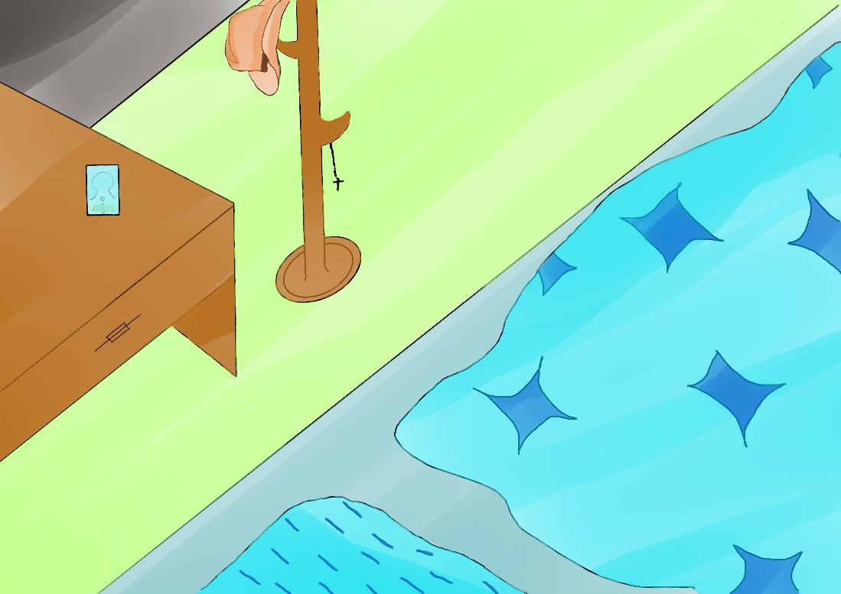

**รูปที่ 4.32** ฉากคุยโทรศัพท์ รับสาย

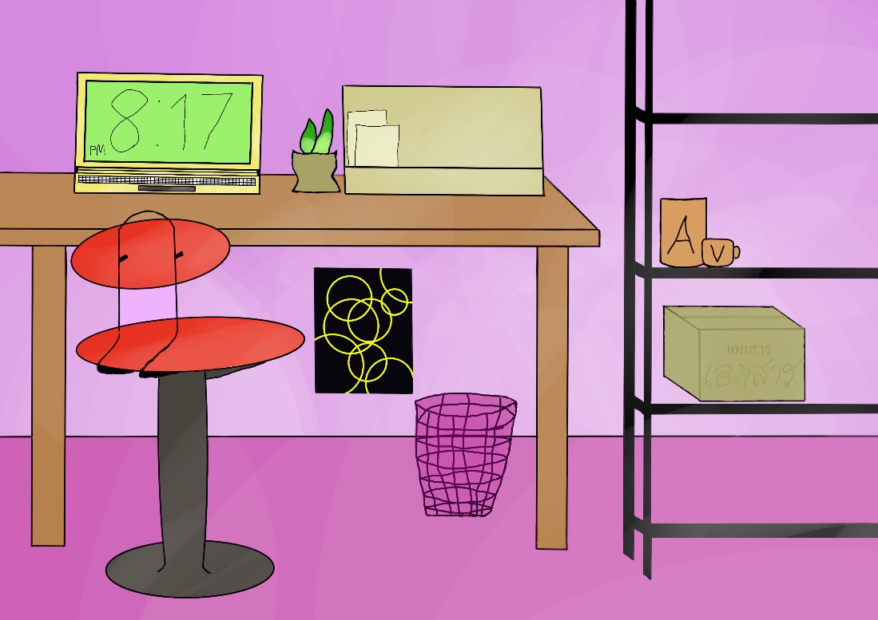

**รูปที่ 4.33** ฉากห้องทำงาน

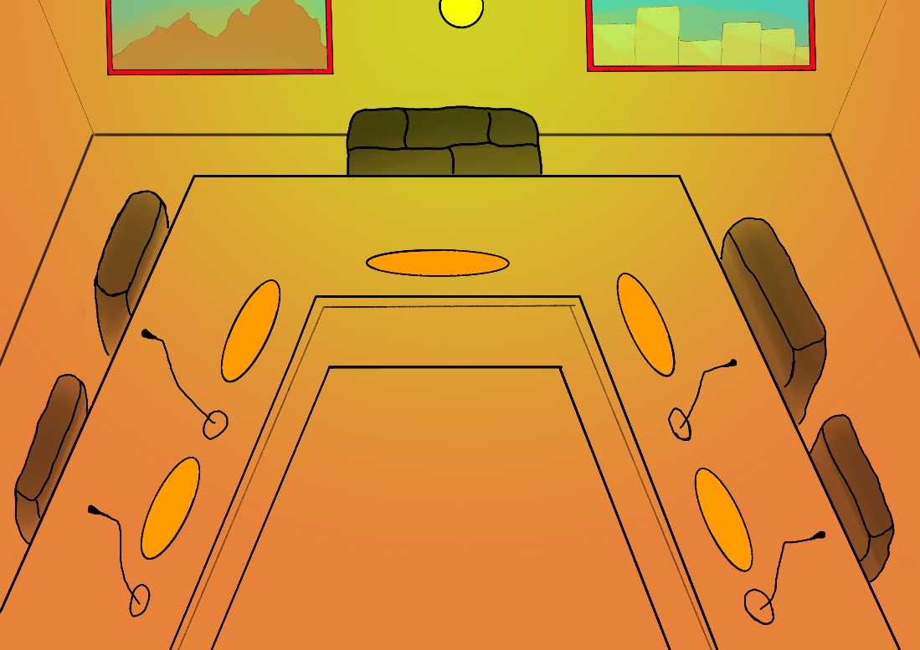

**รูปที่ 4.34** ฉากสำนักงานตำรวจ

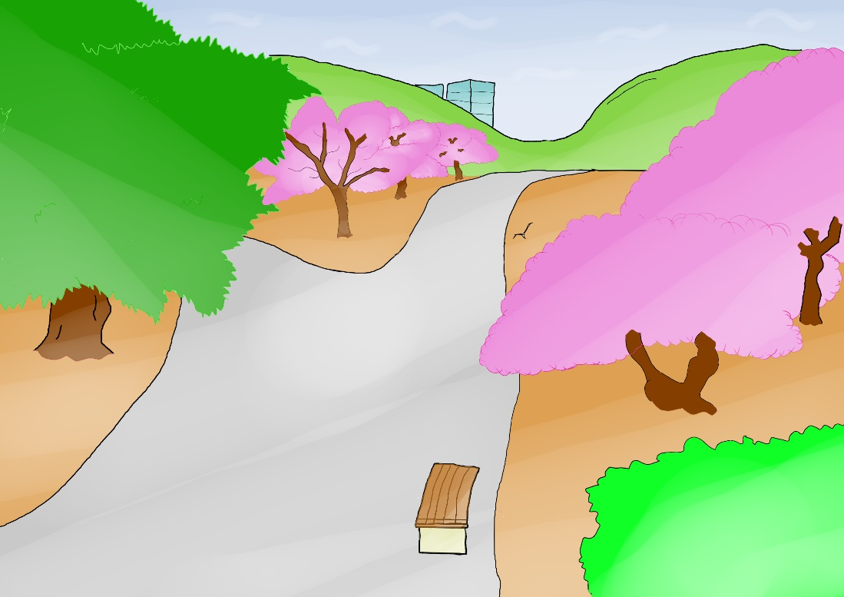

**รูปที่ 4.35** ฉากสวนสาธารณะ

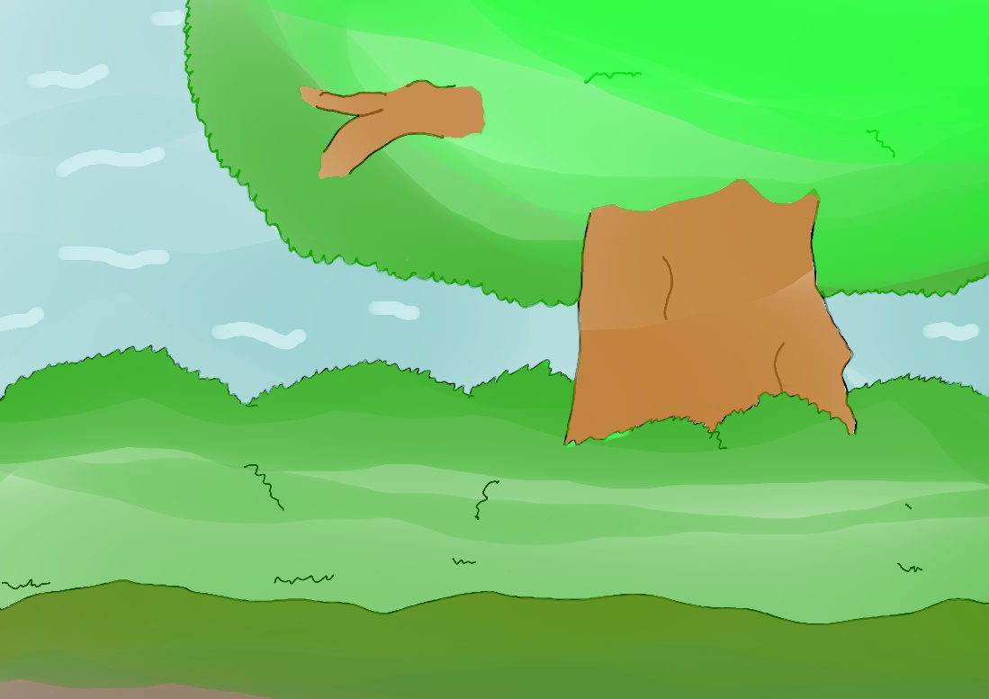

**รูปที่ 4.36** ฉากหาร่องรอยคนร้ายที่ต้นไม้

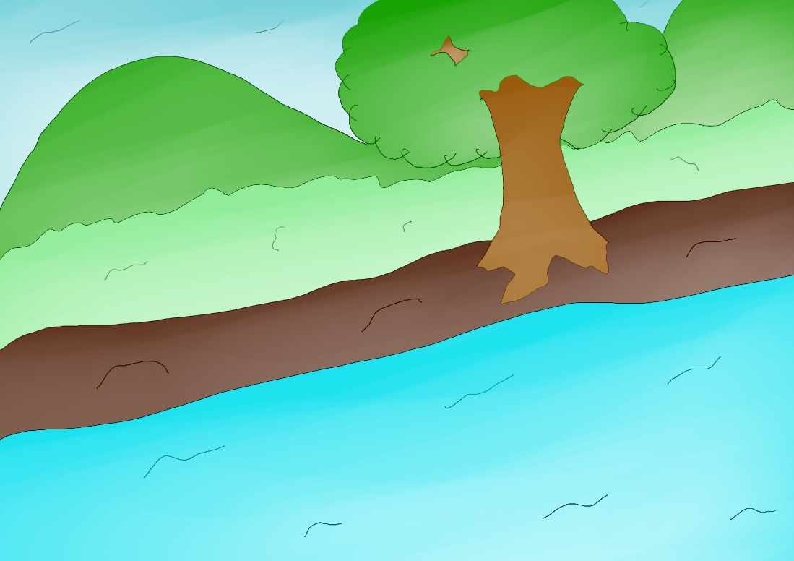

**รูปที่ 4.37** ฉากหาหลักฐานตรงริมแม่น้ำ

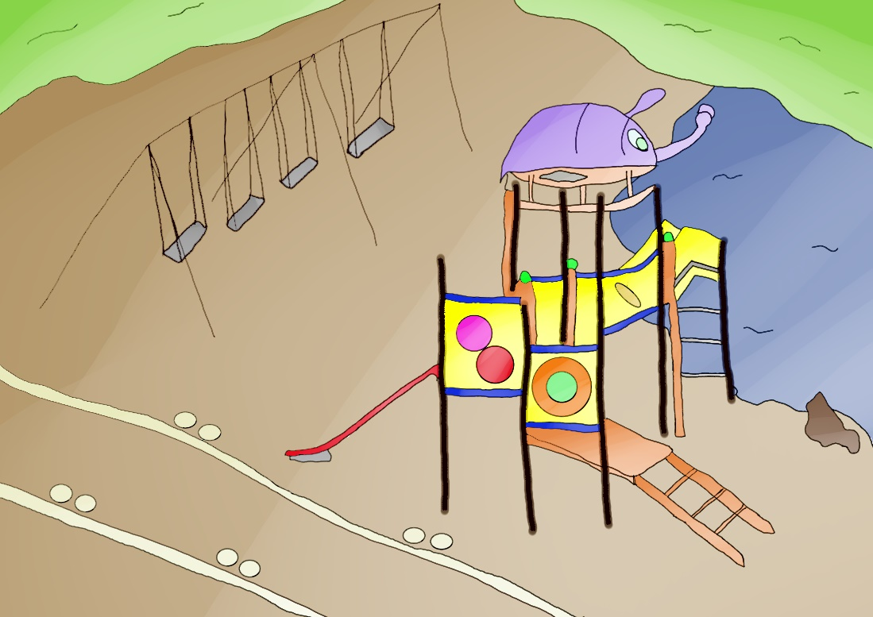

**รูปที่ 4.38** ฉากหาหลักฐานสนามเด็กเล่น

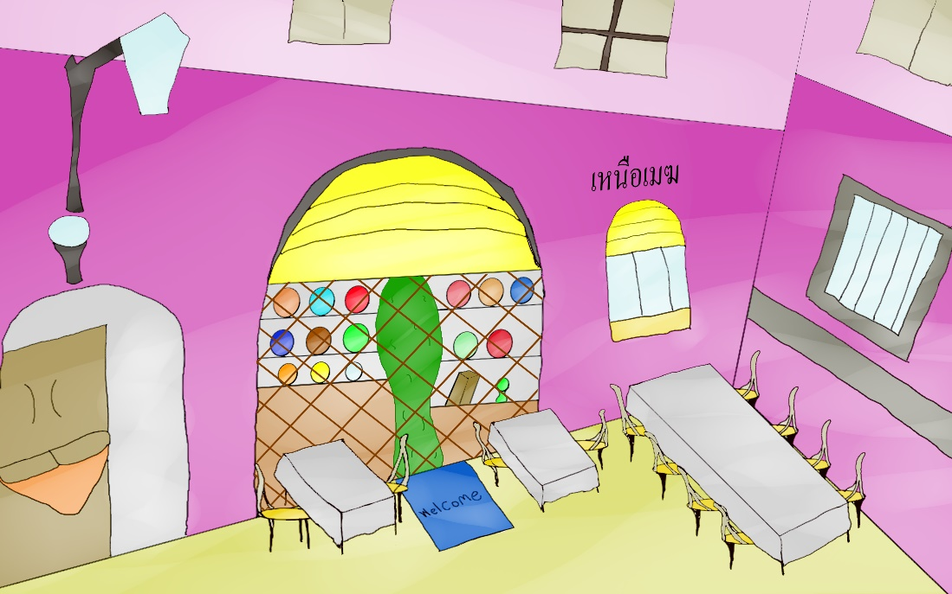

**รูปที่ 4.39** ฉากร้านอาหารฝรั่งเศส

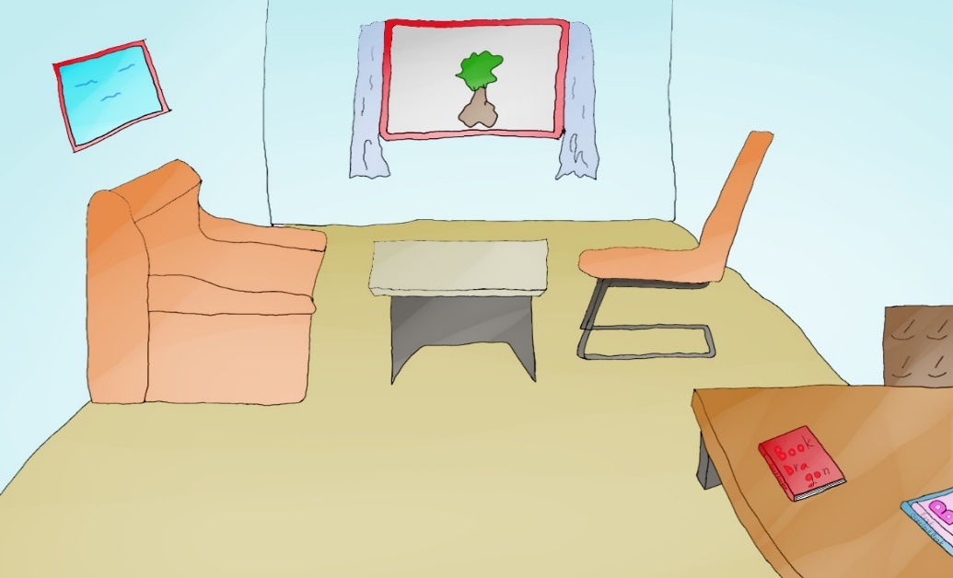

**รูปที่ 4.40** ฉากห้องพักคุยสำคัญ

รูปภาพประกอบด้วย แผนที่, ข้อความ

คำอธิบายที่สร้างโดยอัตโนมัติ

**รูปที่ 4.41** ฉากหาหลักฐานหน้าบ้านพักหัวหน้าเชฟ

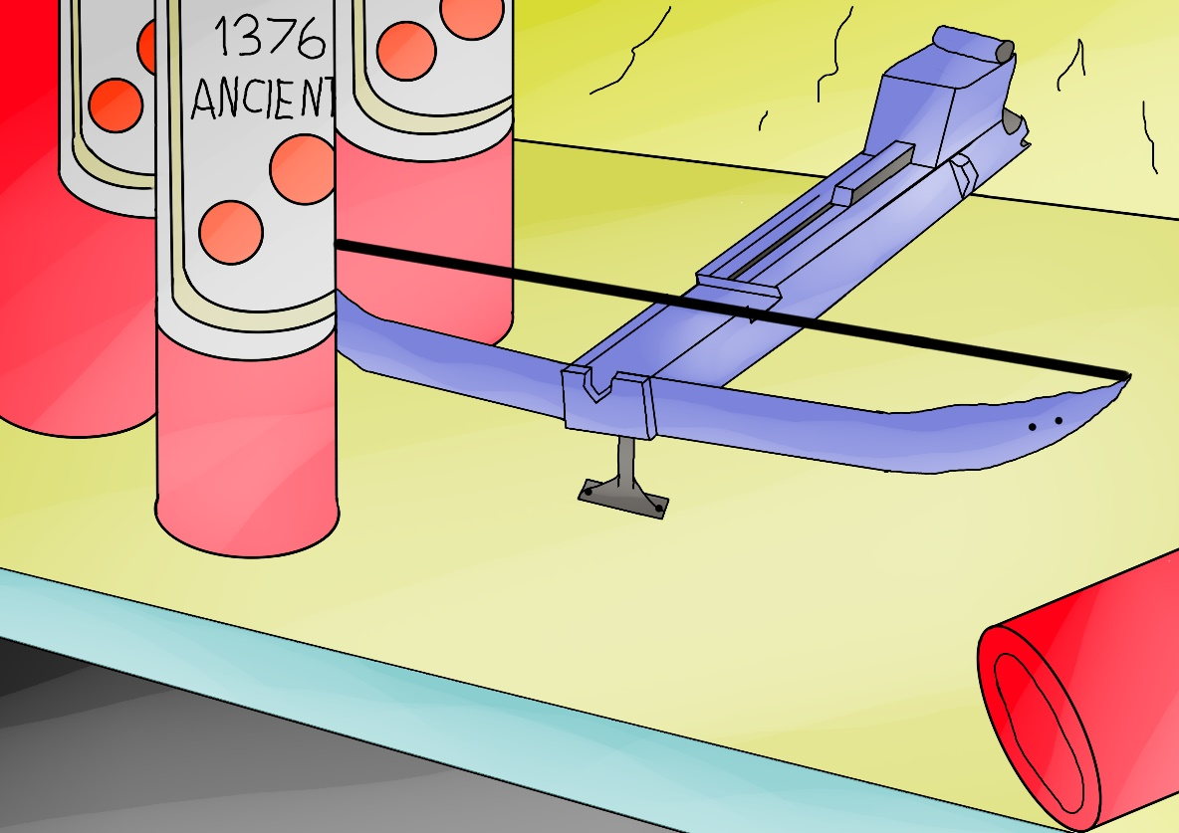

**รูปที่ 4.42** ฉากหาหลักฐานจุดโดนยิงในห้องไวน์

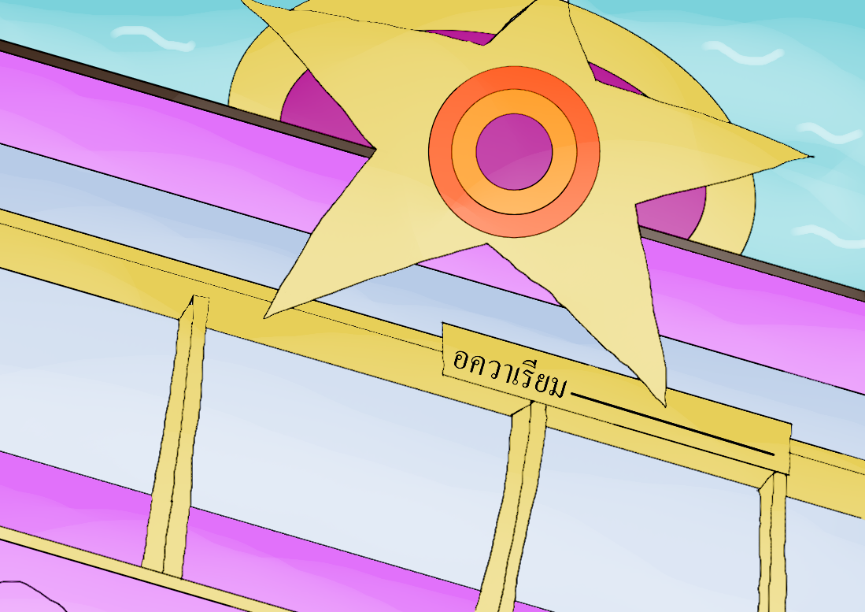

**รูปที่ 4.43** ทางเข้ากระเช้าอควาเรียม

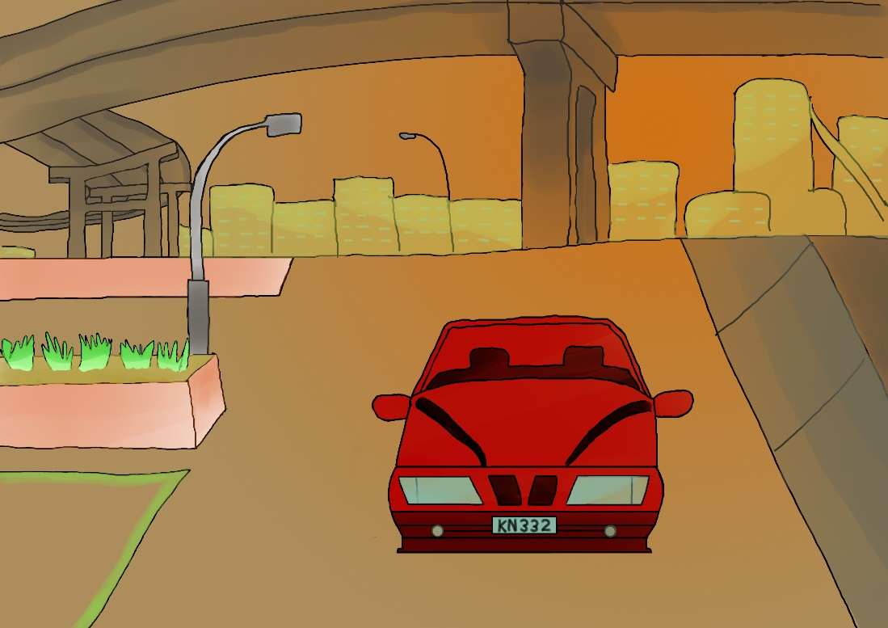

**รูปที่ 4.44** ฉากลานจอดรถ

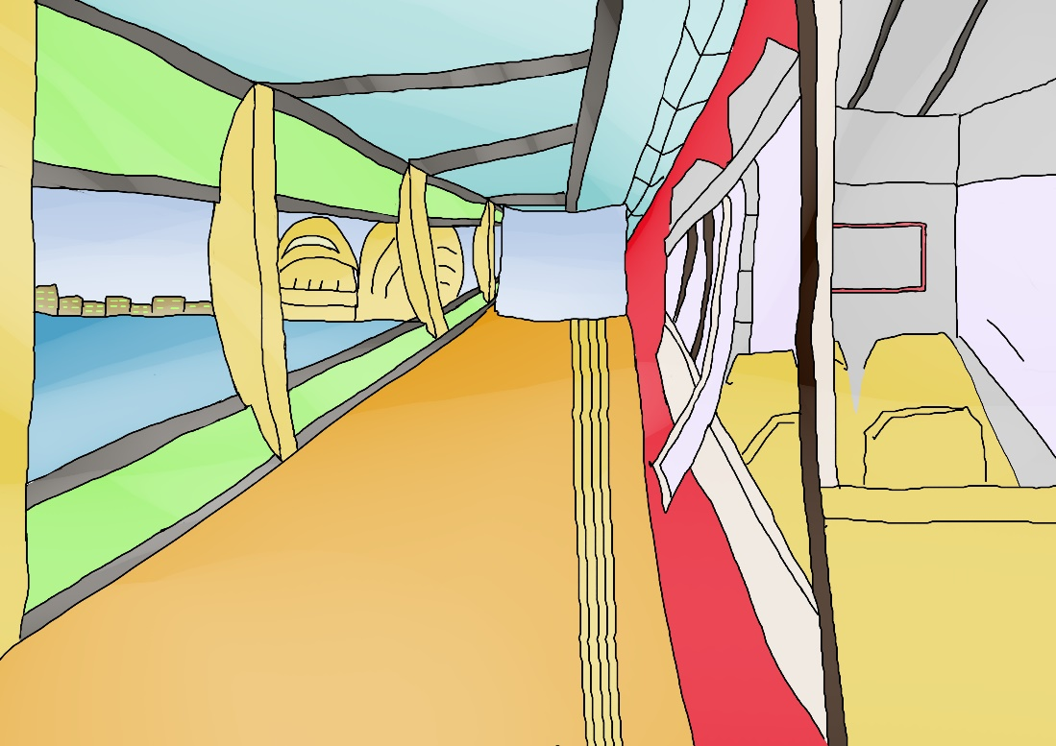

**รูปที่ 4.45** ฉากกระเช้าในอควาเรียม

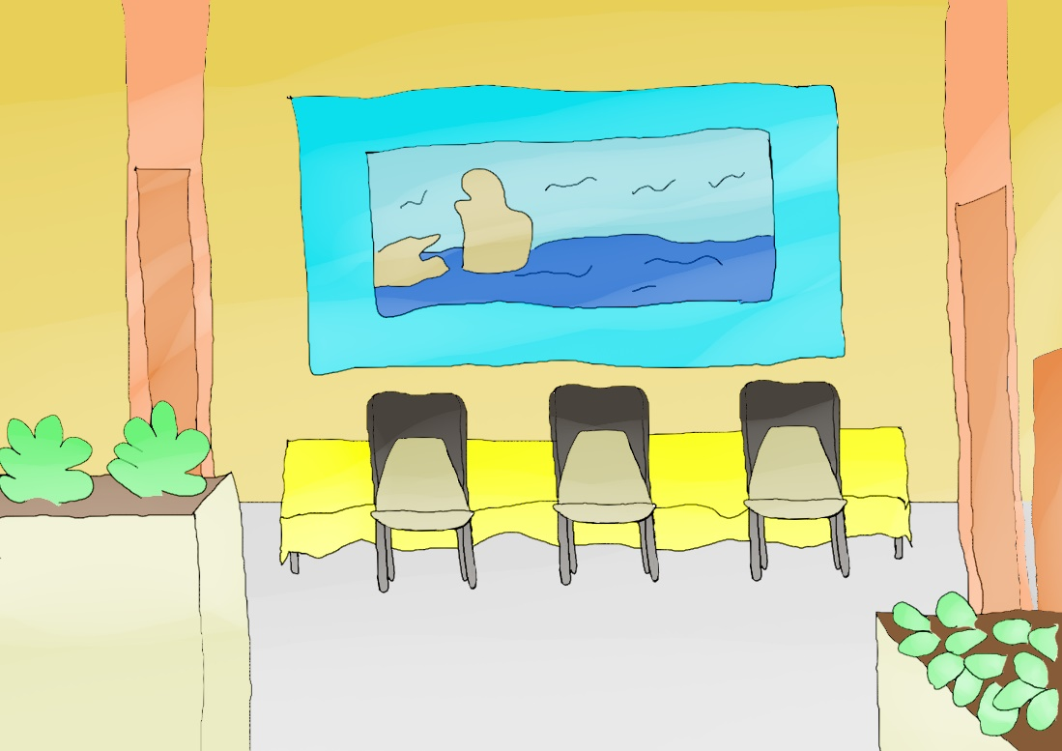

**รูปที่ 4.46** ฉากคุยเรื่องคดีในอควาเรียม

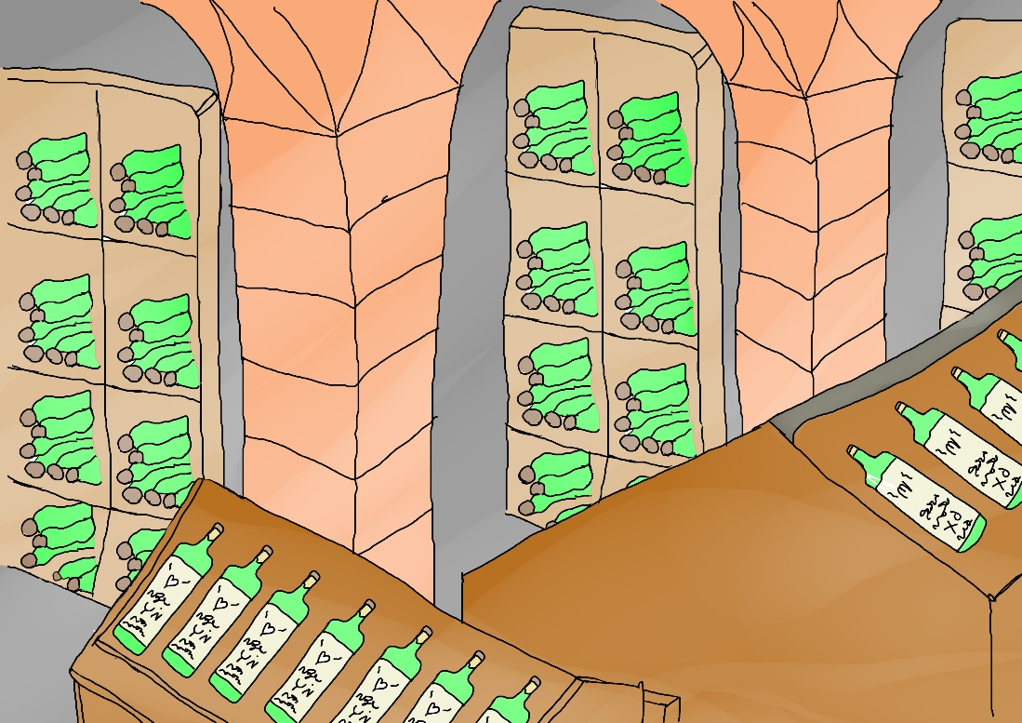

**รูปที่ 4.47** ฉากห้องเก็บไวน์

์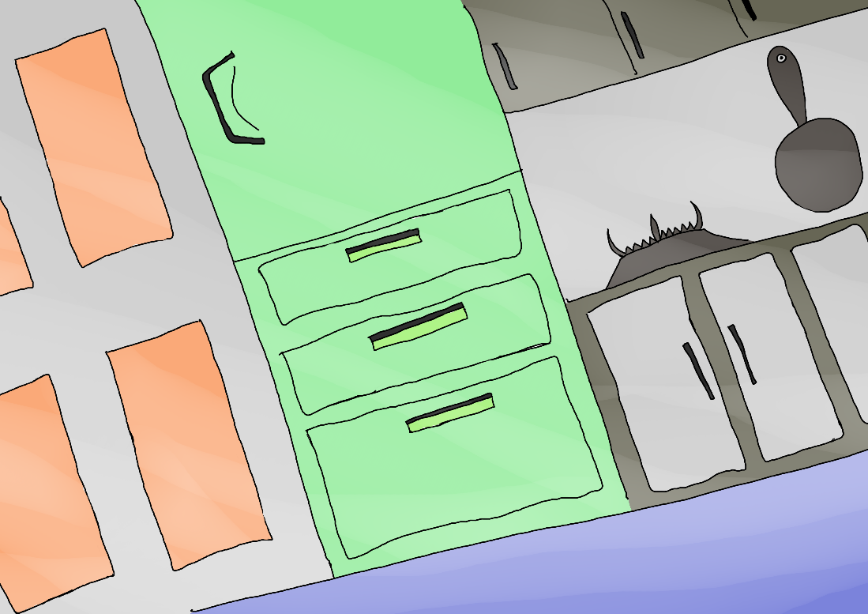

**รูปที่ 4.48** ฉากห้องครัว

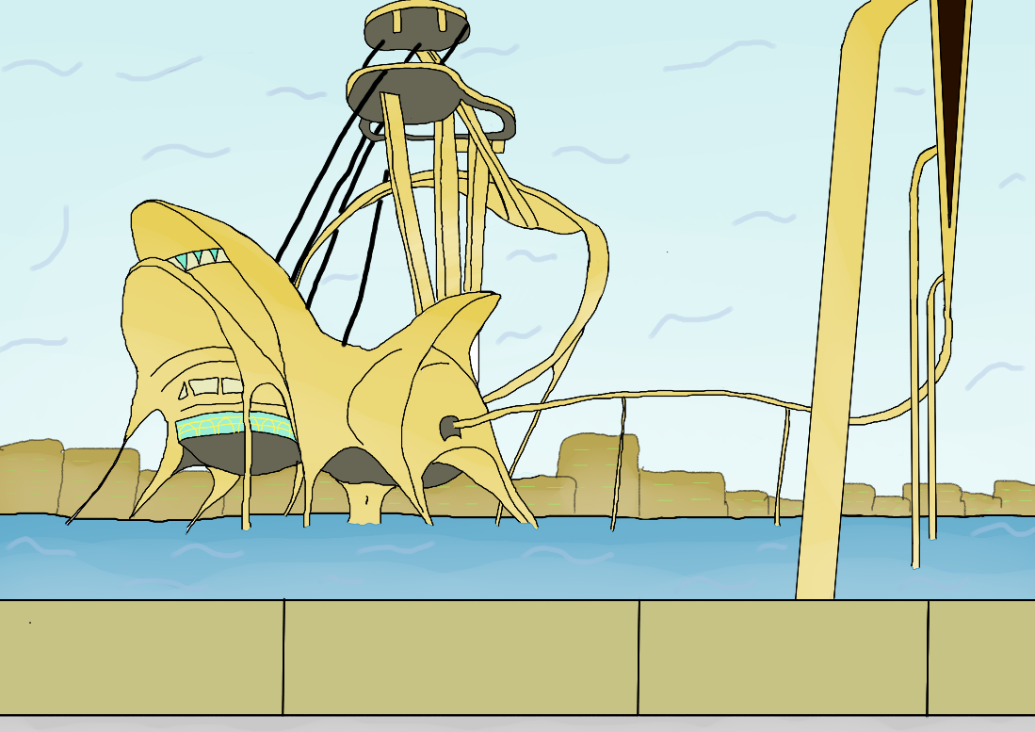

**รูปที่ 4.49** ฉากอควาเรียม

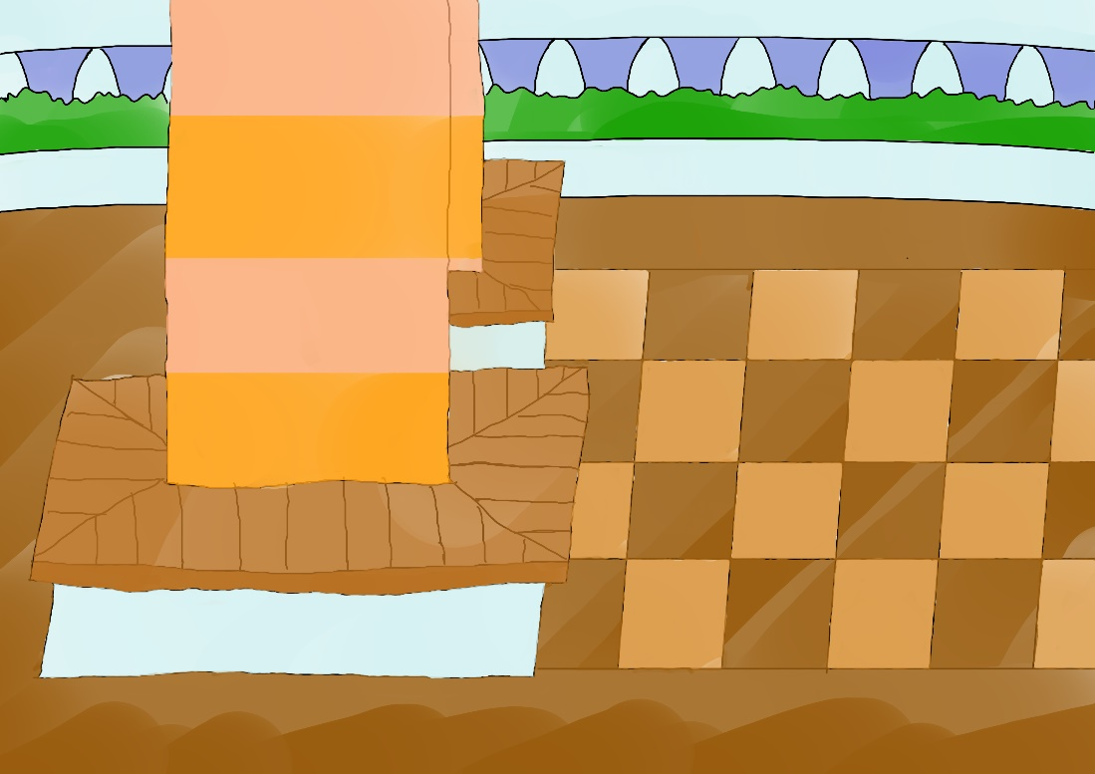

**รูปที่ 4.50** ฉากตัวบนอาคารส่วนนึงของอควาเรียม

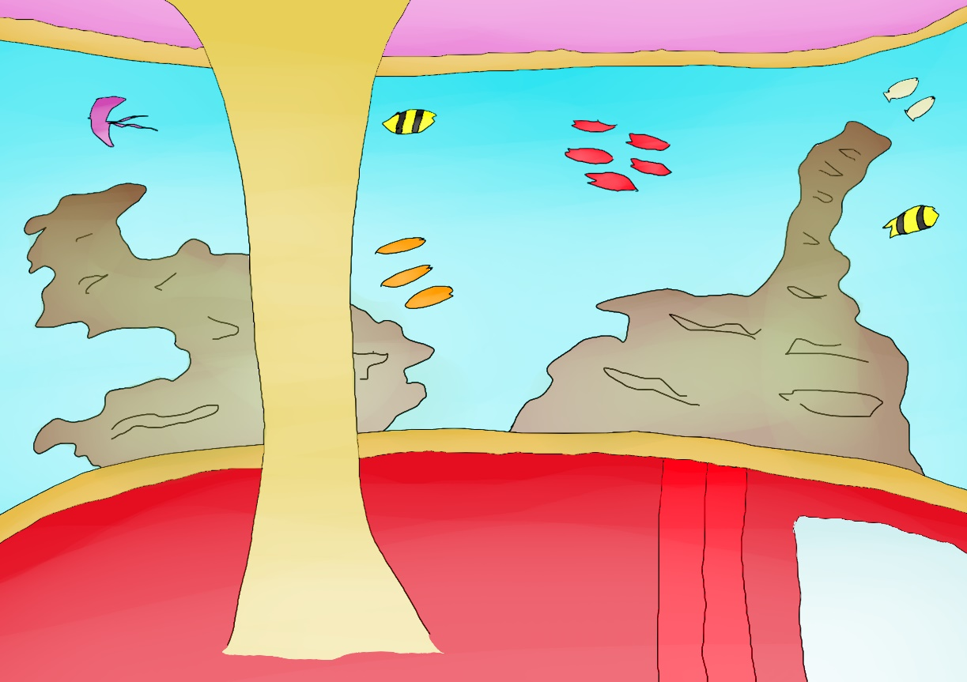

**รูปที่ 4.51** ฉากกระจกดูปลาในอควาเรียม